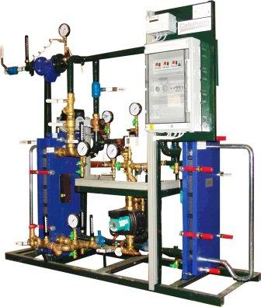
ОПРОСНЫЙ ЛИСТ
для заказа модульного блочного теплового пункта (вода-вода)

ООО «ТПК «ТЕПЛОТЕРМ»

Силикатный завод
Валерий Тимофеевич

19100, Черкасская обл., г.Монастырище, ул.Мира 2/54  тел.+38 (04746) 2-53-92; (099) 737-50-21; | 02081, г.Киев,  ул.Урловская 23-Б, оф.242  тел.+38 (044) 361-02-40; (044) 33-999-40,41
www.teploterm.com E-mail: info@teploterm.com

Заказчик:
Организация
Контактное лицо
Телефон / факс
E-mail

Город

Объект

Общие сведения для расчёта МИТП:
Назначение |  | отопление |  |  |  |  | вентиляция |  |  |  |  |  |  | ГВС ¹⁾
Максимальная тепловая мощность, кВт
Давление в подающем трубопроводе, бар
Давление в обратном трубопроводе, бар
Давление в трубопроводе холодного водоснабжения, бар
Расчетный температурный график, °С  (при температуре наружного воздуха -22 °С) |  | 150-70 |  |  |  | 130-70 |  |  |  | 105-70 |  |  |  |  |  | 95-70
Схема присоединения системы отопления / вентиляции |  | зависимая |  |  |  |  |  |  |  | независимая
Температурный график системы отопления / вентиляции, °С |  |  |  | 105-70 |  |  |  |  |  |  |  |  | 95-70
Схема присоединения теплообменника ГВС |  | одноступенчатая параллельная |  |  |  |  |  |  |  | двухступенчатая смешанная ¹⁾
Температура горячей воды  в системе ГВС, °С |  |  | 50 |  |  |  |  |  | 55 |  |  |  |  |  | 60
Наличие циркуляционного контура ГВС |  | да |  |  |  |  |  |  |  | нет
Счетчик количества холодной воды на нужды ГВС |  | да |  |  |  |  |  |  |  | нет
Противонакипная магнитная обработки воды |  | да |  |  |  |  |  |  |  | нет

¹⁾ При заказе только модуля ГВС по двухступенчатой смешанной схеме – нужно дополнительно указать расчетный температурный график и максимальную тепловую мощность системы отопления.

Требуется ли установка узла учёта тепловой энергии |  |  |  | да |  |  |  | нет

Высота здания, м
Примечания
Подпись |  |  |  |  | Дата

